**ФЕДЕРАЛЬНОЕ ГОСУДАРСТВЕННОЕ БЮДЖЕТНОЕ ОБРАЗОВАТЕЛЬНОЕ УЧРЕЖДЕНИЕ ВЫСШЕГО ОБРАЗОВАНИЯ**



**МОСКОВСКИЙ ПОЛИТЕХНИЧЕСКИЙ УНИВЕРСИТЕТ**

**ВЫСШАЯ ШКОЛА ПЕЧАТИ И МЕДИАИНДУСТРИИ**

***Институт Принтмедиа и информационных технологий***

***Кафедра Информатики и информационных технологий***

**направление подготовки**

**09.03.02 «Информационные системы и технологии»**

**ЛАБОРАТОРНАЯ РАБОТА № _9_**

**Дисциплина:** Введение в программирование

**Выполнил(а): студент(ка) группы _191-726__**

________Щека С. А.__________

(Фамилия И.О.)

**Дата, подпись** ________________ ***___________***

(Дата) (Подпись)

**Проверил: _Асс. Кононенко К.М.*________ ___________***

(Фамилия И.О., степень, звание) **(Оценка)**

**Дата, подпись** ________________ ***___________***

(Дата) (Подпись)

**Замечания: _________________________________________________________**

**____________________________________________________________________**

**____________________________________________________________________**

**Москва**

**2019**

Оглавление

**Теория** 3

**Задания** 4

**Блок-схемы** 5

**Коды программ** 7

Листинг 1 7

Листинг 2 8

Листинг 3 9

Листинг 4 10

Листинг 5 11

**Результаты выполнения програм** 12

# **Теория**

String Class Представляет текст как последовательность из частей кода UTF-16.

Строка — это последовательная коллекция символов, используемая для представления текста. Объект — это последовательная [System.Char](https://docs.microsoft.com/ru-ru/dotnet/api/system.char?view=netframework-4.8) коллекция объектов, [System.Char](https://docs.microsoft.com/ru-ru/dotnet/api/system.char?view=netframework-4.8) представляющих строку; объект соответствует блоку кода UTF-16. [String](https://docs.microsoft.com/ru-ru/dotnet/api/system.string?view=netframework-4.8) Значение [String](https://docs.microsoft.com/ru-ru/dotnet/api/system.string?view=netframework-4.8) объекта является содержимым последовательной [System.Char](https://docs.microsoft.com/ru-ru/dotnet/api/system.char?view=netframework-4.8) коллекции объектов, которое является неизменяемым (т. е. доступно только для чтения). Дополнительные сведения о неизменности строк см. в разделе неизменяемость [и класс StringBuilder](https://docs.microsoft.com/ru-ru/dotnet/api/system.string?view=netframework-4.8#Immutability) далее в этом разделе. Максимальный размер [String](https://docs.microsoft.com/ru-ru/dotnet/api/system.string?view=netframework-4.8) объекта в памяти составляет 2 ГБ или около 1 000 000 000 символов.

Каждый символ в строке определяется скалярным значением Юникода, также называемым кодовой точкой Юникода или порядковым (числовым) значением символа Юникода. Каждая кодовая точка кодируется с помощью кодировки UTF-16, а числовое значение каждого элемента кодировки представлено [Char](https://docs.microsoft.com/ru-ru/dotnet/api/system.char?view=netframework-4.8) объектом.

Один [Char](https://docs.microsoft.com/ru-ru/dotnet/api/system.char?view=netframework-4.8) объект обычно представляет одну кодовую точку, то есть числовое значение [Char](https://docs.microsoft.com/ru-ru/dotnet/api/system.char?view=netframework-4.8) равно кодовой точке. Например, кодовая точка для символа «a» — это U + 0061. Однако для кодовой точки может потребоваться более одного закодированного элемента (более одного [Char](https://docs.microsoft.com/ru-ru/dotnet/api/system.char?view=netframework-4.8) объекта). Стандарт Юникода определяет два типа символов, которые соответствуют нескольким [Char](https://docs.microsoft.com/ru-ru/dotnet/api/system.char?view=netframework-4.8) объектам: графемес, и дополнительные кодовые точки Юникода, которые соответствуют символам в дополнительных плоскостях Юникода.

# **Задания**

1. Дан номер дня – целое число от 1 до 31 и месяца — целое число в диапазоне 1–12 (1 — январь, 2 — февраль и т. д.). Вывести дату в виде текста (например, «пятое января»).

2. Дано целое число в диапазоне 10–40, определяющее количество учебных заданий по некоторой теме. Вывести строку-описание указанного количества заданий, обеспечив правильное согласование числа со словами «учебное задание», например: 18 — «восемнадцать учебных заданий».

3. Робот может перемещаться в четырех направлениях («С» — север, «З» — запад, «Ю» — юг, «В» — восток) и принимать три цифровые команды: 0 — продолжать движение, 1 — поворот налево, −1 — поворот направо. Дан символ C — исходное направление робота и целое число N — посланная ему команда. Вывести направление робота после выполнения полученной команды

4. Дано целое число в диапазоне 100–999. Вывести строку-описание данного числа, например: 256 — «двести пятьдесят шесть», 814 — «восемьсот четырнадцать».

5. В восточном календаре принят 60-летний цикл, состоящий из 12- летних подциклов, обозначаемых названиями цвета: зеленый, красный, желтый, белый и черный. В каждом подцикле годы носят названия животных: крысы, коровы, тигра, зайца, дракона, змеи, лошади, овцы, обезьяны, курицы, собаки и свиньи. По номеру года определить его название, если 1984 год — начало цикла: «год зеленой крысы».

# **Блок-схемы**

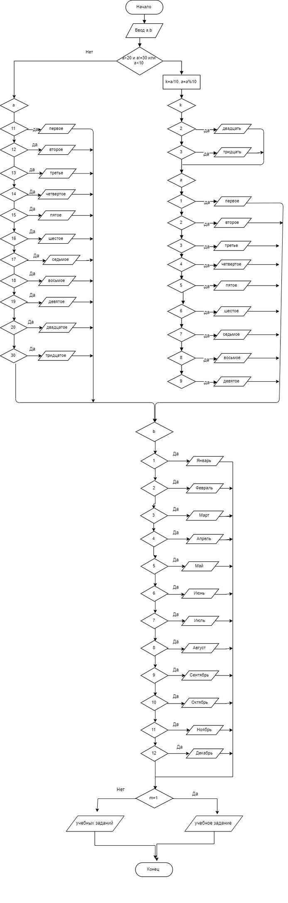

Рисунок 1 — Блок-схема к заданию 1.

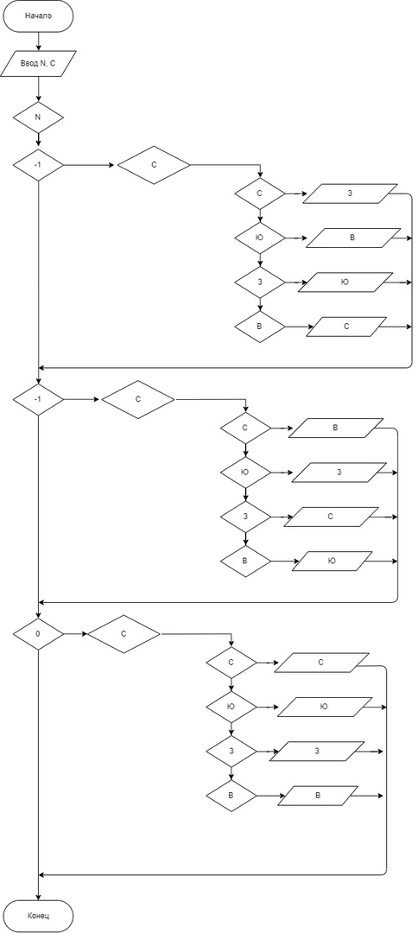

Рисунок 2 — Блок-схема к заданию 2.

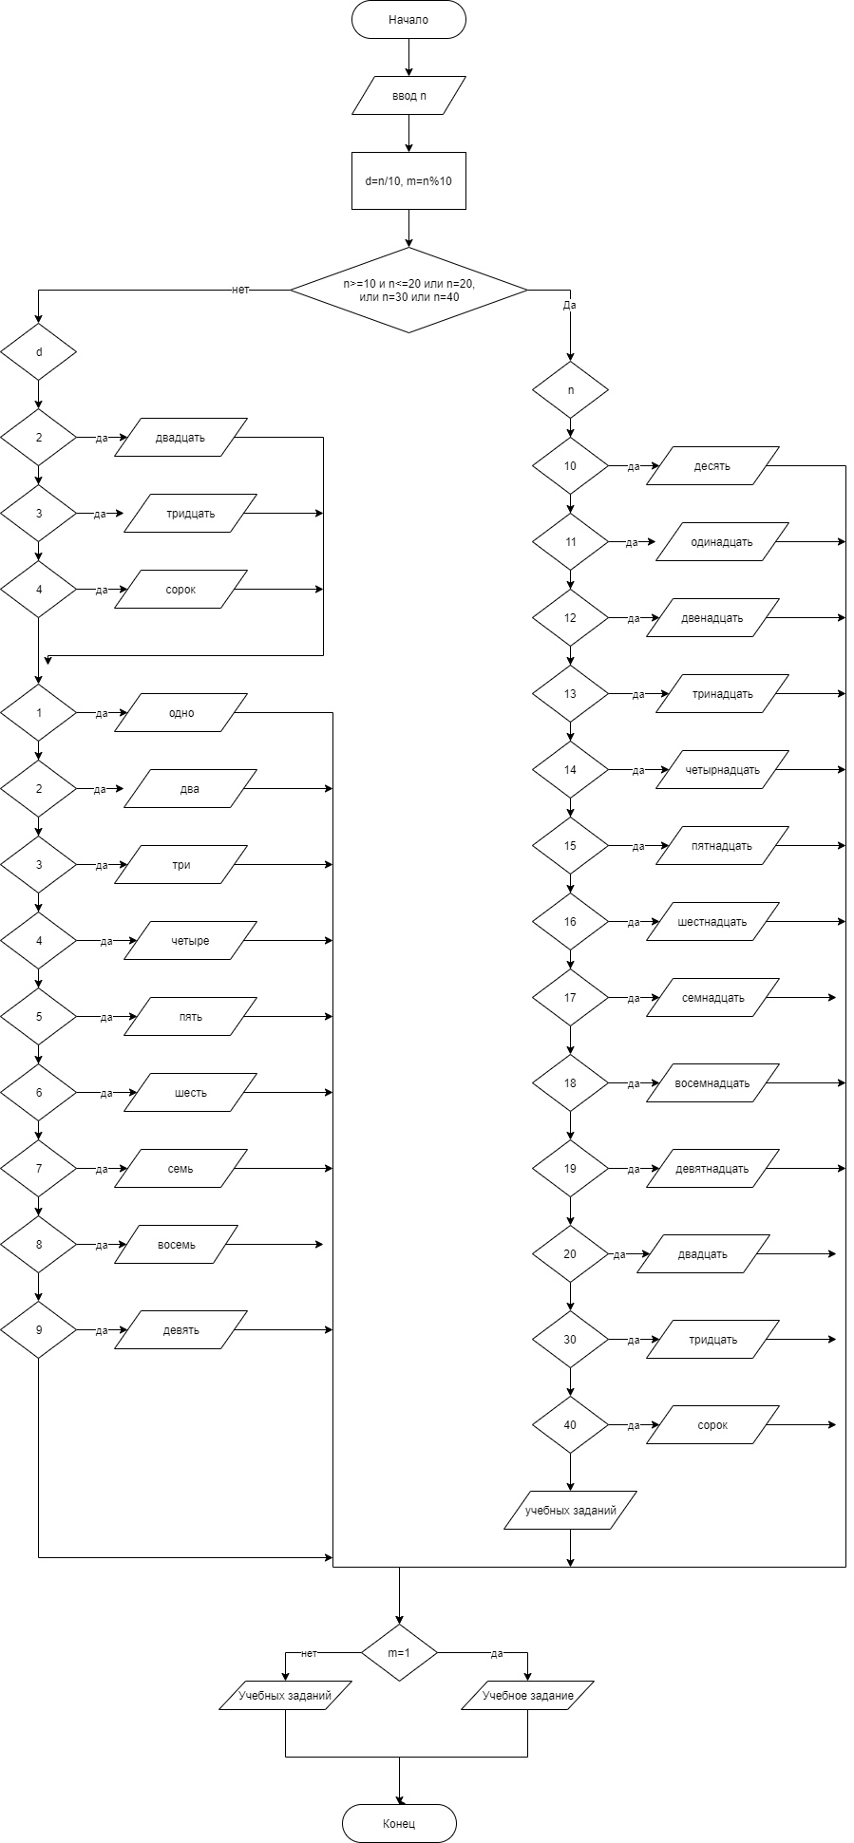

Рисунок 3 — Блок-схема к заданию 3.

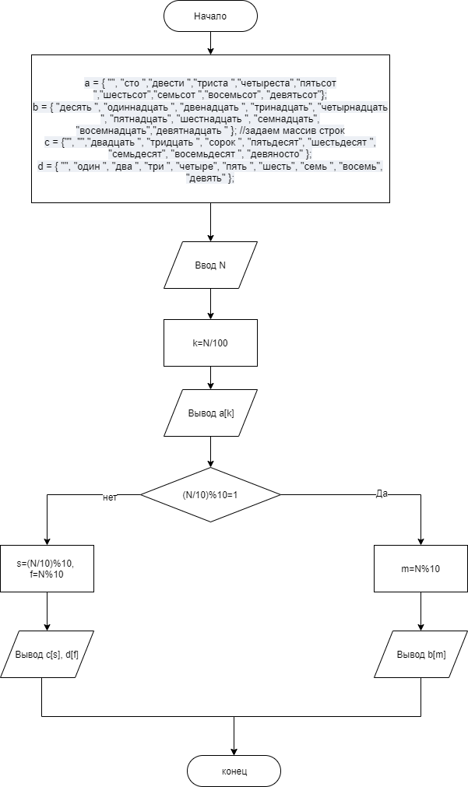

Рисунок 4 — Блок-схема к заданию 4.

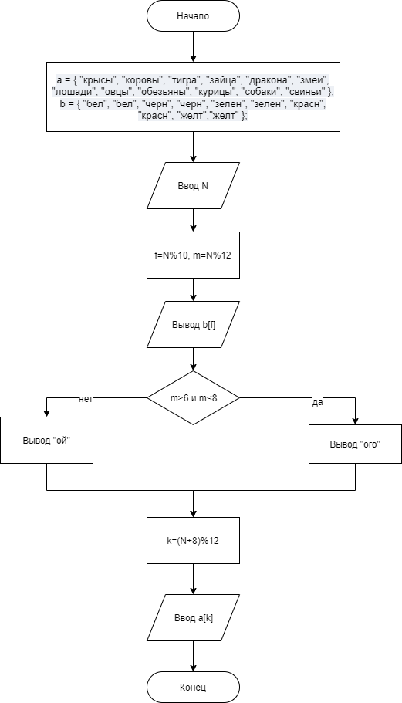

Рисунок 5 — Блок-схема к заданию 5.

# **Коды программ**

Листинг 1 —Задание 1(Написание числа)

1. ﻿using System;
2. using System.Collections.Generic;
3. using System.Linq;
4. using System.Text;
5. using System.Threading.Tasks;
6. namespace ConsoleApp2
7. {
8. class Program
9. {
10. static void Main(string[] args)
11. {
12. int k;
13. Console.Write(" Введите день ");
14. int a = Convert.ToInt32(Console.ReadLine());
15. Console.Write(" Введите месяц ");
16. int b = Convert.ToInt32(Console.ReadLine());
17. if ((a > 20) && (a != 30) || (a < 10))
18. {
19. k = a / 10;
20. a = a % 10;
21. switch (k)
22. {
23. case 2: Console.WriteLine("двадцать"); break;
24. case 3: Console.WriteLine("тридцать"); break;
25. }
26. switch (a)
27. {
28. case 1: Console.WriteLine("первое"); break;
29. case 2: Console.WriteLine("второе"); break;
30. case 3: Console.WriteLine("третье"); break;
31. case 4: Console.WriteLine("четвертое"); break;
32. case 5: Console.WriteLine("пятое"); break;
33. case 6: Console.WriteLine("шестое"); break;
34. case 7: Console.WriteLine("седьмое"); break;
35. case 8: Console.WriteLine("восьмое"); break;
36. case 9: Console.WriteLine("девятое"); break;
37. }
38. }
39. else
40. {
41. switch (a)
42. {
43. case 10: Console.WriteLine("десятое"); break;
44. case 11: Console.WriteLine("одинадцатое"); break;
45. case 12: Console.WriteLine("двенадцатое"); break;
46. case 13: Console.WriteLine("тринадцатое"); break;
47. case 14: Console.WriteLine("четырнадцатое"); break;
48. case 15: Console.WriteLine("пятнадцатое"); break;
49. case 16: Console.WriteLine("шестнадцатое"); break;
50. case 17: Console.WriteLine("семнадцатое"); break;
51. case 18: Console.WriteLine("восьмнадцатое"); break;
52. case 19: Console.WriteLine("девятнадцатое"); break;
53. case 20: Console.WriteLine("двадцатое"); break;
54. case 30: Console.WriteLine("тридцатое"); break;
55. }
56. }
57. switch (b)
58. {
59. case 1: Console.WriteLine("января"); break;
60. case 2: Console.WriteLine("февраля"); break;
61. case 3: Console.WriteLine("марта"); break;
62. case 4: Console.WriteLine("апреля"); break;
63. case 5: Console.WriteLine("мая"); break;
64. case 6: Console.WriteLine("июня"); break;
65. case 7: Console.WriteLine("июля"); break;
66. case 8: Console.WriteLine("августа"); break;
67. case 9: Console.WriteLine("сентября"); break;
68. case 10: Console.WriteLine("октября"); break;
69. case 11: Console.WriteLine("ноября"); break;
70. case 12: Console.WriteLine("декабря"); break;
71. }
72. Console.ReadLine();
73. }
74. }
75. }

Листинг 2 —Задание 2 (Написание номера задания)

1. using System;
2. using System.Collections.Generic;
3. using System.Linq;
4. using System.Text;
5. using System.Threading.Tasks;
6. namespace ConsoleApp2
7. {
8. class Program
9. {
10. static void Main(string[] args)
11. {
12. Console.Write(" Введите номер ");
13. int n = Convert.ToInt32(Console.ReadLine());
14. int d = n / 10;
15. int m = n % 10;
16. if (n >= 10 && n <= 20 || n == 20 || n == 30 || n == 40)
17. {
18. switch (n)
19. {
20. case 10:
21. Console.Write("Десять ");
22. break;
23. case 11:
24. Console.Write("Одиннадцать ");
25. break;
26. case 12:
27. Console.Write("Двенадцать ");
28. break;
29. case 13:
30. Console.Write("Тринадцать ");
31. break;
32. case 14:
33. Console.Write("Четырнадцать ");
34. break;
35. case 15:
36. Console.Write("Пятнадцать ");
37. break;
38. case 16:
39. Console.Write("Шестнадцать ");
40. break;
41. case 17:
42. Console.Write("Семнадцать ");
43. break;
44. case 18:
45. Console.Write("Восемнадцать ");
46. break;
47. case 19:
48. Console.Write("Девятнадцать ");
49. break;
50. case 20:
51. Console.Write("Двадцать ");
52. break;
53. case 30:
54. Console.Write("Дридцать ");
55. break;
56. case 40:
57. Console.Write("Сорок ");
58. break;
59. }
60. Console.Write("учебных заданий");
61. }
62. else
63. {
64. switch (d)
65. {
66. case 2: Console.Write("Двадцать "); break;
67. case 3: Console.Write("Тридцать "); break;
68. case 4: Console.Write("Сорок "); break;
69. }
70. switch (m)
71. {
72. case 1: Console.Write("одно "); break;
73. case 2: Console.Write("два "); break;
74. case 3: Console.Write("три "); break;
75. case 4: Console.Write("четыре "); break;
76. case 5: Console.Write("пять "); break;
77. case 6: Console.Write("шесть "); break;
78. case 7: Console.Write("семь "); break;
79. case 8: Console.Write("восемь "); break;
80. case 9: Console.Write("девять "); break;
81. }
82. if (m == 1)
83. {
84. Console.Write("учебное задание");
85. } else {
86. Console.Write("учебных заданий");
87. }
88. Console.ReadLine();
89. }
90. }
91. }
92. }

Листинг 3 —Задание 3 (Написание стороны света)

1. using System;
2. using System.Collections.Generic;
3. using System.Linq;
4. using System.Text;
5. using System.Threading.Tasks;
6. namespace ConsoleApp3
7. {
8. class Program
9. {
10. static void Main(string[] args)
11. {

14. Console.Write(" Введите направление ");
15. int N = Convert.ToInt32(Console.ReadLine());
16. Console.Write(" Введите точку отправления ");
17. char C = Convert.ToChar(Console.ReadLine());
18. switch (N)
19. {
20. case 1:
21. switch (C)
22. {
23. case 'С': Console.WriteLine("З"); break;
24. case 'Ю': Console.WriteLine("В"); break;
25. case 'З': Console.WriteLine("Ю"); break;
26. case 'В': Console.WriteLine("С"); break;
27. }
28. break;
29. case -1:
30. switch (C)
31. {
32. case 'С': Console.WriteLine("В"); break;
33. case 'Ю': Console.WriteLine("З"); break;
34. case 'З': Console.WriteLine("С"); break;
35. case 'В': Console.WriteLine("Ю"); break;
36. }
37. break;
38. case 0:
39. switch (C)
40. {
41. case 'С': Console.WriteLine("С"); break;
42. case 'Ю': Console.WriteLine("Ю"); break;
43. case 'З': Console.WriteLine("З"); break;
44. case 'В': Console.WriteLine("В"); break;
45. }
46. break;
47. }
49. Console.ReadLine();
50. }
51. }
52. }

Листинг 4 —Задание 4(Написание числа)

1. using System;
2. using System.Collections.Generic;
3. using System.Linq;
4. using System.Text;
5. using System.Threading.Tasks;
6. namespace ConsoleApp4
7. {
8. class Program
9. {
10. static void Main(string[] args)
11. {
12. int m, k, s, f;
13. string[] a = { "", "сто ","двести ","триста ","четыреста","пятьсот ","шестьсот","семьсот ","восемьсот", "девятьсот"};
14. string[] b = { "десять ", "одинадцать ", "двенадцать ", "тринадцать", "четырнадцать ", "пятнадцать", "шестнадцать ", "семнадцать", "восемнадцать","девятнадцать " }; //задаем массив строк
15. string[] c = {"", "","двадцать ", "тридцать ", "сорок ", "пятьдесят", "шестьдесят ", "семьдесят", "восемьдесят ", "девяносто" };
16. string[] d = { "", "один ", "два ", "три ", "четыре", "пять ", "шесть", "семь ", "восемь", "девять" };
17. Console.Write(" Введите N ");
18. int N = Convert.ToInt32(Console.ReadLine());
19. k = N / 100;
20. Console.Write("" + a[k]);
22. if (((N / 10) % 10) == 1)
23. {
24. m = N % 10;
25. Console.Write( " " + b[m]);
26. } else
27. { s = (N / 10) % 10;
28. Console.Write(" " + c[s]);
29. f = N % 10;
30. Console.Write(" " + d[f]);
31. }
33. Console.ReadLine();
34. }
35. }
36. }

Листинг 5 - Задание 5 (Расчет китайского календаря)

1. using System;
2. using System.Collections.Generic;
3. using System.Linq;
4. using System.Text;
5. using System.Threading.Tasks;
6. namespace ConsoleApp5
7. {
8. class Program
9. {
10. static void Main(string[] args)
11. {
12. int m, k, f;
13. string[] a = { "крысы", "коровы", "тигра", "зайца", "дракона", "змеи", "лошади", "овцы", "обезьяны", "курицы", "собаки", "свиньи" };
14. string[] b = { "бел", "бел", "черн", "черн", "зелен", "зелен", "красн", "красн", "желт","желт" };
15. Console.Write(" Введите год ");
16. int N = Convert.ToInt32(Console.ReadLine());
17. f = N % 10;
18. Console.Write("" +b[f]);
19. m = N % 12;
20. if ((m>6)&&(m<8)) {
21. Console.Write("ого");
22. }
23. else { Console.Write("ой"); }
24. k = ((N + 8) % 12);
25. Console.Write(" " +a[k]);
26. Console.ReadLine();
27. }
28. }
29. }
30. }

# 

# **Результаты выполнения программ**

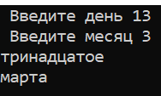

Рисунок 6 — результат выполнения программы 1.

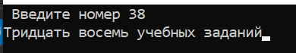

Рисунок 7 — результат выполнения программы 2.

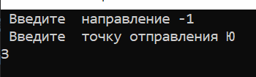

Рисунок 8 — результат выполнения программы 3.

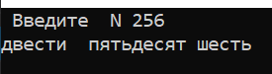

Рисунок 9— результат выполнения программы 4.

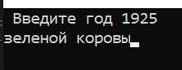

Рисунок 10 — результат выполнения программы 5.